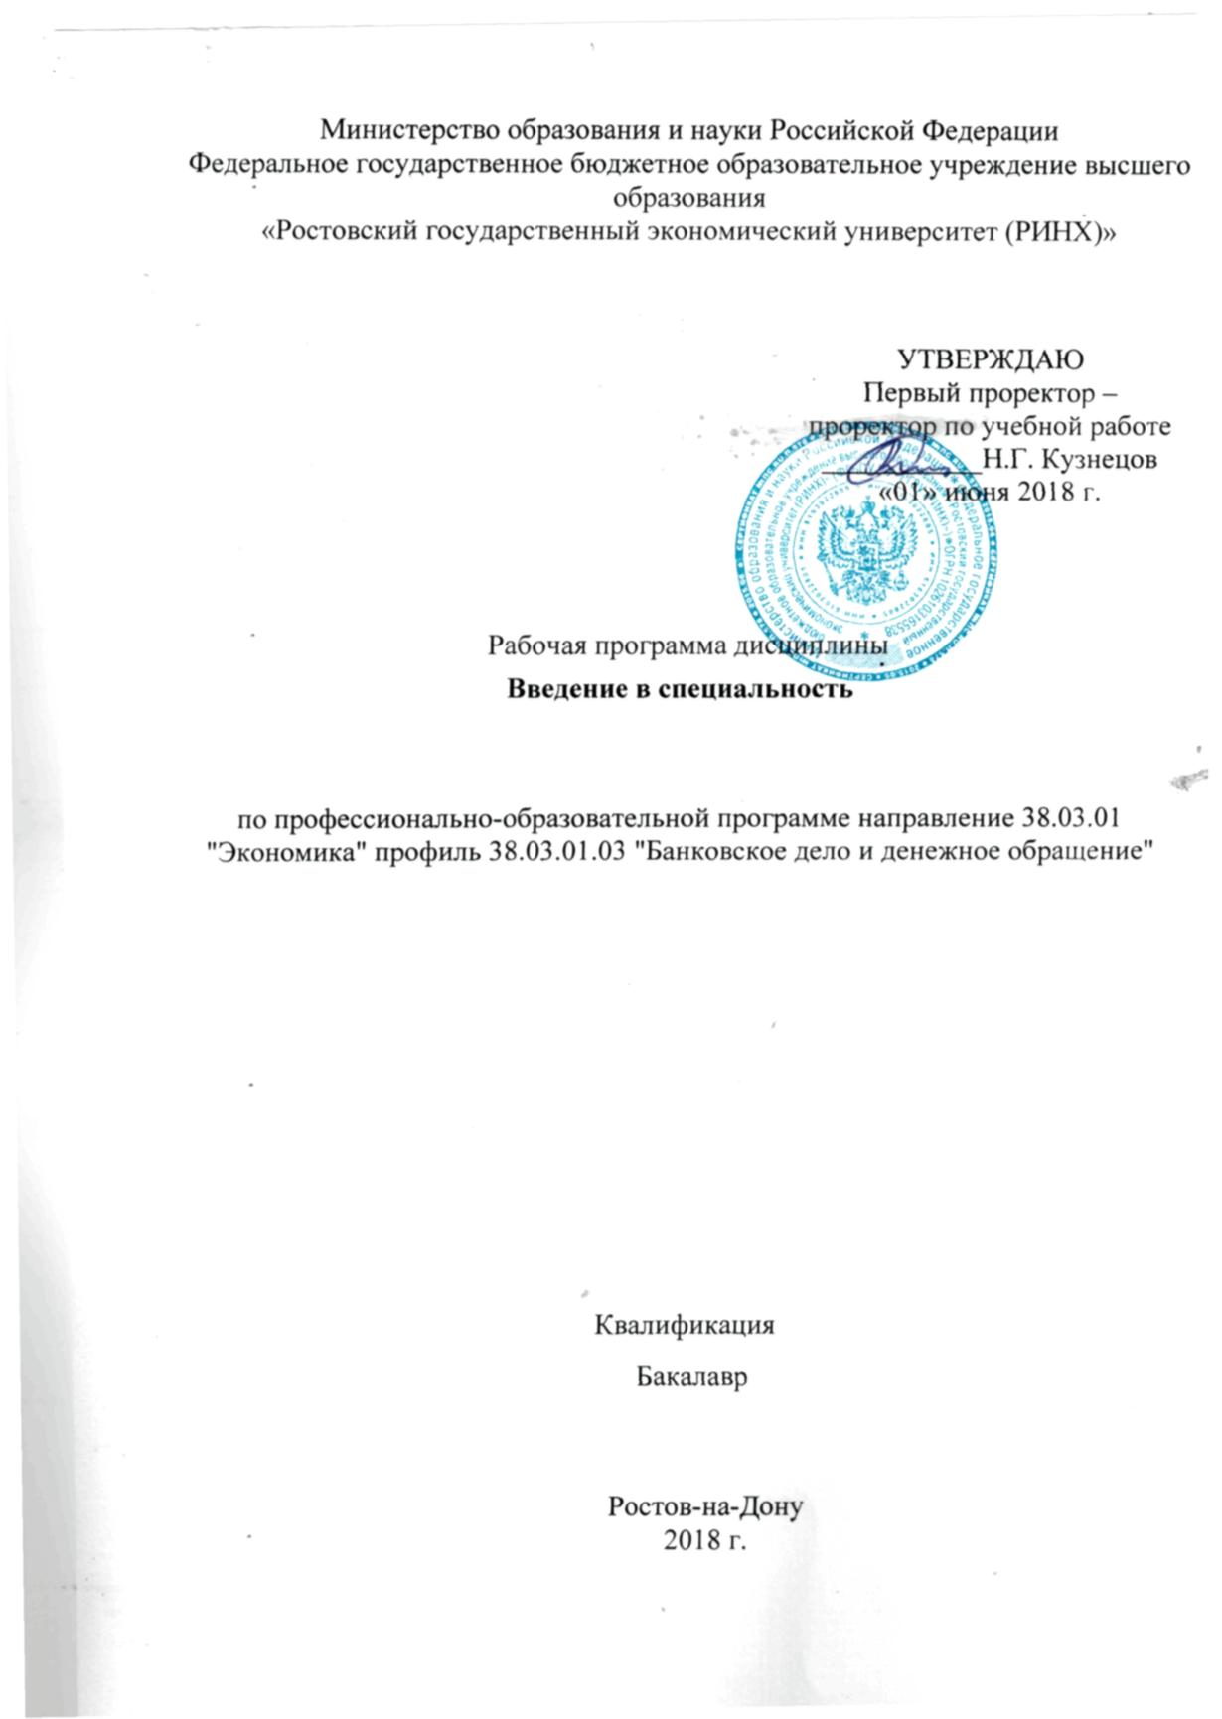

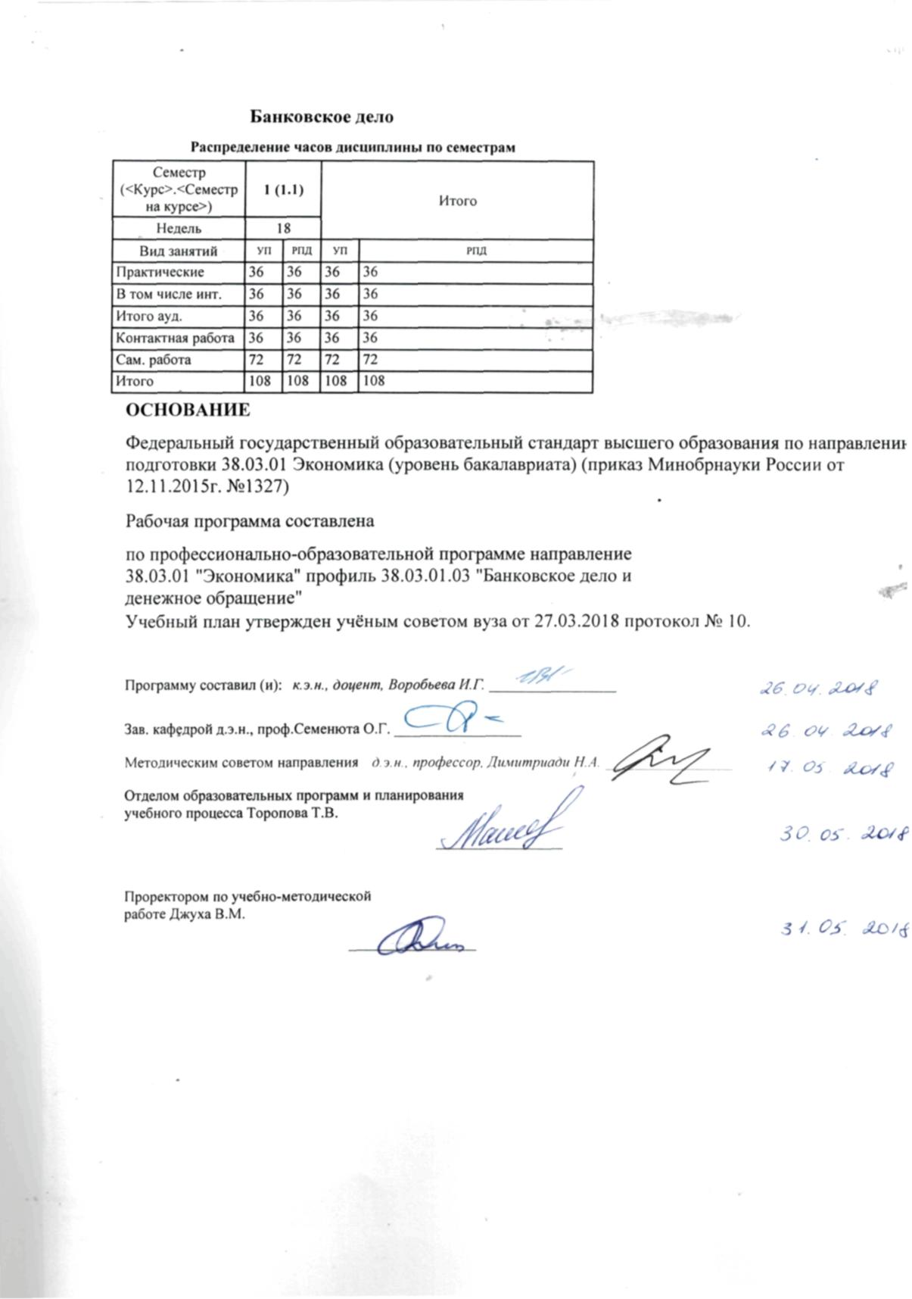

|  |  |  |  |  |  |  |  |  |  |  |  |
| --- | --- | --- | --- | --- | --- | --- | --- | --- | --- | --- | --- |
|  |  |  |  |  |  |  |  |  |  |  | стр. 3 |
|  |  |  |  |  |  |  |  |  |  |  |  |
|  | | | | | | | | | | | |
|  |  |  |  |  |  |  |  |  |  |  |  |
|  | | | | | | | | | | | |
|  |  |  |  |  |  |  |  |  |  |  |  |
|  |  |  |  |  |  | **Визирование РПД для исполнения в очередном учебном году** | | | |  |  |
|  |  |  |  |  |  |  |  |  |  |  |  |
|  | Отдел образовательных программ и планирования учебного процесса Торопова Т.В. | | | | | | |  |  |  |  |
|  |  | | | | *_________________* | | | | | | |
|  |  | | | Рабочая программа пересмотрена, обсуждена и одобрена для  исполнения в 2019-2020 учебном году на заседании | | | |
|  | кафедры | | | | | | | |  | | |
|  |
|  |  | **Банковское дело** | | | | | | | | | |
|  |  | | | | | | |  |  |  |
|  |  |  |  |  |  |  |  |  |  |  |  |
|  | Зав. кафедрой д.э.н., проф.Семенюта О.Г. _________________ | | | | | | | | | | |
|  | Программу составил (и): | | *к.э.н., доцент, Воробьева И.Г. _________________* | | | | | | | | |
|  |
|  |  |  |  |  |  |  |  |  |  |  |  |
|  | | | | | | | | | | | |
|  |  |  |  |  |  |  |  |  |  |  |  |
|  | | | | | | | | | | | |
|  |  |  |  |  |  |  |  |  |  |  |  |
|  |  |  |  |  |  | **Визирование РПД для исполнения в очередном учебном году** | | | |  |  |
|  |  |  |  |  |  |  |  |  |  |  |  |
|  | Отдел образовательных программ и планирования учебного процесса Торопова Т.В. | | | | | | |  |  |  |  |
|  | Рабочая программа пересмотрена, обсуждена и одобрена для  исполнения в 2020-2021 учебном году на заседании | | | | | | | | | | |
|  | кафедры | | | | | | | |  | | |
|  |  | **Банковское дело** | | | | | | | | | |
|  |  | | | | | | |  |  |  |
|  | Зав. кафедрой д.э.н., проф.Семенюта О.Г. _________________ | | | | | | | | | | |
|  | Программу составил (и): | | | *к.э.н., доцент, Воробьева И.Г. _________________* | | | | | | | |
|  |  |  |  |  |  |  |  |  |  |  |  |
|  | | | | | | | | | | | |
|  |  |  |  |  |  |  |  |  |  |  |  |
|  | | | | | | | | | | | |
|  |  |  |  |  |  |  |  |  |  |  |  |
|  |  |  |  |  |  | **Визирование РПД для исполнения в очередном учебном году** | | | |  |  |
|  | Отдел образовательных программ и планирования учебного процесса Торопова Т.В. | | | | | | |  |  |  |  |
|  | Рабочая программа пересмотрена, обсуждена и одобрена для  исполнения в 2021-2022 учебном году на заседании | | | | | | | | | | |
|  | кафедры | | | | | | | |  | | |
|  |  | **Банковское дело** | | | | | | | | | |
|  |  | | | | | | |  |  |  |
|  | Зав. кафедрой д.э.н., проф.Семенюта О.Г. _________________ | | | | | | | | | | |
|  | Программу составил (и): | | | *к.э.н., доцент, Воробьева И.Г. _________________* | | | | | | | |
|  |  |  |  |  |  |  |  |  |  |  |  |
|  | | | | | | | | | | | |
|  |  |  |  |  |  |  |  |  |  |  |  |
|  | | | | | | | | | | | |
|  |  |  |  |  |  |  |  |  |  |  |  |
|  |  |  |  |  |  | **Визирование РПД для исполнения в очередном учебном году** | | | |  |  |
|  | Отдел образовательных программ и планирования учебного процесса Торопова Т.В. | | | | | | |  |  |  |  |
|  | Рабочая программа пересмотрена, обсуждена и одобрена для  исполнения в 2022-2023 учебном году на заседании | | | | | | | | | | |
|  | кафедры | | | | | | | |  | | |
|  |  | **Банковское дело** | | | | | | | | | |
|  |  | | | | | | |  |  |  |
|  |  |  |  |  |  |  |  |  |  |  |  |
|  | Зав. кафедрой д.э.н., проф.Семенюта О.Г. _________________ | | | | | | | | | | |
|  | Программу составил (и): | | | *к.э.н., доцент, Воробьева И.Г. _________________* | | | | | | | |
|  |  | | | | | | | | | | |

|  |  |  |  |  |  |  |  |  |  |  |  |  |
| --- | --- | --- | --- | --- | --- | --- | --- | --- | --- | --- | --- | --- |
| УП: 38.03.01.03_1.plx | | | | | |  |  |  |  |  |  | стр. 4 |
| **1. ЦЕЛИ ОСВОЕНИЯ ДИСЦИПЛИНЫ** | | | | | | | | | | | | |
| 1.1 | | Цели освоения дисциплины: приобретение студентами базовых теоретических знаний об основных направлениях и особенностях современной банковской деятельности | | | | | | | | | | |
| 1.2 | | Задачи:- формирование у студентов способности к самоорганизации и самообразованию за счет формирования понимания сущности и социальной значимости своей будущей профессии; а также на основе базовых теоретических представлений о принципах функционирования банковской системы и ее роли в рыночной экономике, основных направлениях банковской деятельности, особенностях использования банковских продуктов и услуг экономическими субъектами;- формирование и развитие способности у студентов организовать деятельность малой группы в ходе практических занятий при подготовке и выполнении коллективных заданий и презентаций в рамках изучаемых вопросов дисциплины | | | | | | | | | | |
|  |  |  |  |  |  |  |  |  |  |  |  |  |
| **2. МЕСТО ДИСЦИПЛИНЫ В СТРУКТУРЕ ОБРАЗОВАТЕЛЬНОЙ ПРОГРАММЫ** | | | | | | | | | | | | |
| Цикл (раздел) ООП: | | | | Б1.В | | | | | | | | |
| **2.1** | | **Требования к предварительной подготовке обучающегося:** | | | | | | | | | | |
| 2.1.1 | | Для успешного освоения дисциплины студент должен иметь базовую подготовку по курсу Обществознание в объеме средней школы | | | | | | | | | | |
| **2.2** | | **Дисциплины и практики, для которых освоение данной дисциплины (модуля) необходимо как предшествующее:** | | | | | | | | | | |
| 2.2.1 | | Деньги, кредит, банки | | | | | | | | | | |
| 2.2.2 | | Банковское дело | | | | | | | | | | |
| 2.2.3 | | Банковские системы стран мира | | | | | | | | | | |
| 2.2.4 | | Банковский менеджмент | | | | | | | | | | |
| 2.2.5 | | Современные платежные системы и банковские технологии | | | | | | | | | | |
| 2.2.6 | | Математические методы и модели кредита | | | | | | | | | | |
| 2.2.7 | | Банковские продукты и банковская конкуренция | | | | | | | | | | |
| 2.2.8 | | Организация банковского регулирования и надзора | | | | | | | | | | |
| 2.2.9 | | Учетно-операционная и аналитическая работа в банке | | | | | | | | | | |
| 2.2.10 | | Практика по получению первичных профессиональных умений и навыков | | | | | | | | | | |
|  |  |  |  |  |  |  |  |  |  |  |  |  |
| **3. ТРЕБОВАНИЯ К РЕЗУЛЬТАТАМ ОСВОЕНИЯ ДИСЦИПЛИНЫ** | | | | | | | | | | | | |
| **ОК-7: способностью к самоорганизации и самообразованию** | | | | | | | | | | | | |
| **Знать:** | | | | | | | | | | | | |
|  | в необходимом объеме теоретические, правовые, институциональные основы банковской деятельности; сущность и социальную значимость своей будущей профессии; | | | | | | | | | | | |
| **Уметь:** | | | | | | | | | | | | |
|  | использовать рекомендованные данной рабочей программой изучаемой дисциплины источники литературы для самообразования | | | | | | | | | | | |
| **Владеть:** | | | | | | | | | | | | |
|  | методами сбора, обработки и анализа информации о банковской системе и рынке банковских операций и услуг | | | | | | | | | | | |
|  |  |  |  |  |  |  |  |  |  |  |  |  |
| **ПК-9: способностью организовать деятельность малой группы, созданной для реализации конкретного экономического проекта** | | | | | | | | | | | | |
| **Знать:** | | | | | | | | | | | | |
|  | содержание основных категорий банковской деятельности; основные направления банковской деятельности; основные тенденции и перспективы развития банковской деятельности в России; | | | | | | | | | | | |
| **Уметь:** | | | | | | | | | | | | |
|  | организовать деятельность малой группы, созданной для подготовки доклада и презентации, включающих анализ процессов, происходящих в банковском секторе экономики РФ; | | | | | | | | | | | |
| **Владеть:** | | | | | | | | | | | | |
|  | содержанием нормативно-правовых актов в сфере регулирования банковской деятельности в РФ, а также общими методами сбора, обработки и анализа информации о банковской системе; | | | | | | | | | | | |
|  |  |  |  |  |  |  |  |  |  |  |  |  |
| **4. СТРУКТУРА И СОДЕРЖАНИЕ ДИСЦИПЛИНЫ (МОДУЛЯ)** | | | | | | | | | | | | |
| **Код занятия** | | | **Наименование разделов и тем /вид занятия/** | | **Семестр / Курс** | | **Часов** | **Компетен-**  **ции** | **Литература** | **Интре ракт.** | **Примечание** | |

|  |  |  |  |  |  |  |  |  |  |
| --- | --- | --- | --- | --- | --- | --- | --- | --- | --- |
| УП: 38.03.01.03_1.plx | | |  |  |  |  |  |  | стр. 5 |
|  | **Раздел 1. Экономико-правовые основы современной банковской деятельности** |  | |  |  |  |  |  | |
| 1.1 | Тема 1.1 Экономические основы банковской деятельности  Необходимость банков в рыночной экономике. Функции банков.  Исторические аспекты развития банковской деятельности. Этапы становления и развития банковского сектора России.  Банковский сектор: его сущность и структура. Банковская инфраструктура.  Особенности развития государственного регулирования банковской деятельности в России.  Дискуссия «Зачем нужны банки в современной экономике»  /Пр/ | 1 | | 10 | ОК-7 ПК-9 | Л1.1 Л1.2 Л2.1 Л2.2 Л2.6  Э1 Э3 | 10 |  | |
| 1.2 | Тема 1.2. Организационно-правовые основы функционирования банков в РФ  Понятие кредитной организации. Банковские операции и сделки, разрешенные коммерческому банку. Понятие коммерческого банка и небанковской кредитной организации.  Организационно-управленческая структура банка, характеристика ее элементов.  Основные требования к созданию банка. Государственная регистрации кредитной организации. Документы, необходимые для регистрации и получения лицензии. Виды лицензий на осуществление банковских операций: лицензии вновь созданного и действующего (расширяющего свою деятельность) банка.  Основания отзыва лицензии у коммерческого банка.  Основы взаимоотношений коммерческих банков и клиентов.  Коммерческие банки и бюро кредитных историй.  /Пр/ | 1 | | 10 | ОК-7 ПК-9 | Л1.1 Л1.2 Л2.1 Л2.2 Л2.6  Э1 Э3 | 10 |  | |
| 1.3 | Тема 1. 1. Экономические основы банковской деятельности  изучение на основе данных сайта Банка России статистических данных, отражающих современное состояние банковской системы РФ  /Ср/ | 1 | | 10 | ОК-7 ПК-9 | Л1.1 Л1.2 Л2.1 Л2.2 Л2.6  Э1 Э3 | 0 |  | |
| 1.4 | Тема 1. 2. Организационно-правовые основы функционирования банков в РФ  изучение студентами основных нормативно-правовых актов:  - ФЗ «О Центральном банке РФ (Банке России)»;  - ФЗ «О банках и банковской деятельности в РФ».  Составление перечня актуальных нормативных актов Банка России, регулирующих банковскую деятельность.  /Ср/ | 1 | | 10 | ОК-7 ПК-9 | Л1.1 Л1.2 Л2.1 Л2.2 Л2.6  Э1 Э3 | 0 |  | |

|  |  |  |  |  |  |  |  |  |  |
| --- | --- | --- | --- | --- | --- | --- | --- | --- | --- |
| УП: 38.03.01.03_1.plx | | |  |  |  |  |  |  | стр. 6 |
|  | **Раздел 2. Основные направления современной банковской деятельности** |  | |  |  |  |  |  | |
| 2.1 | Тема 2.1. Основные направления современной банковской деятельности  Основные направления обслуживания банками корпоративных клиентов: кредитование, рассчетно-кассовое обслуживание, посреднические операции.  Основные направления розничного банкинга: депозитные операции; кредитование населения; банковские продукты, приносящие комиссионный доход: обслуживание расчетных счетов, пластиковые карты, денежные переводы, валютно-обменные операции.  Основания банкротства физического лица, процедура. Последствия для заемщиков банков.  Сущность и экономическая необходимость страхования вкладов физических лиц в банках. Международный опыт страхования вкладов физических лиц в банках. Особенности организации системы обязательного страхования вкладов физических лиц в коммерческих банках Российской Федерации.  Технологии мобильного банкинга.  Персональное банковское обслуживание и финансовый консалтинг  Дискуссия «Рынок депозитов в России: текущее состояние, проблемы и перспективы развития»  /Пр/ | 1 | | 8 | ОК-7 ПК-9 | Л1.1 Л1.2 Л2.1 Л2.2 Л2.6  Э1 Э3 | 8 |  | |
| 2.2 | Тема 2.2. Профессия «банкир»  Банковский работник на современном рынке труда.  Управление персоналом как элемент банковского менеджмента. Современное состояние управления кадрами в банках. Мотивация в системе управления персоналом коммерческого банка. Современные подходы к оценке труда сотрудников со стороны регуляторов и лучших иностранных банков. Количественные и качественные критерии оценки результатов труда, в том числе с учетом принимаемого риска. Оценки по достигнутому результату. Индивидуализация вклада сотрудника в общий результат. Соотношение постоянной и переменной части вознаграждения сотрудников банков.  Характеристики основных групп банковских служащих. Системный подход к управлению персоналом банка: необходимость, сущность.  Особенности организации труда в банках.  Основные требования к сотрудникам банка.  /Пр/ | 1 | | 4 | ОК-7 ПК-9 | Л1.1 Л1.2 Л2.1 Л2.2 Л2.6  Э1 Э3 | 4 |  | |

|  |  |  |  |  |  |  |  |  |  |
| --- | --- | --- | --- | --- | --- | --- | --- | --- | --- |
| УП: 38.03.01.03_1.plx | | |  |  |  |  |  |  | стр. 7 |
| 2.3 | Тема 2.3. Современные проблемы банковской деятельности  Теоретические и практические аспекты влияния банковской системы на развитие национальной экономики. Проблемы банковского сектора и их влияние на экономический рост.  Проблема удержания лояльности клиентов банков. Программы лояльности.  Факторы, сдерживающие продвижение банковских операций и услуг в РФ.  Направления совершенствования деятельности коммерческих банков и их взаимодействия с клиентами всех групп.  Перспективы и вызовы развития банковской деятельности  /Пр/ | 1 | | 4 | ОК-7 ПК-9 | Л1.1 Л1.2 Л2.1 Л2.2 Л2.6  Э1 Э3 | 4 |  | |

|  |  |  |  |  |  |  |  |  |  |
| --- | --- | --- | --- | --- | --- | --- | --- | --- | --- |
| УП: 38.03.01.03_1.plx | | |  |  |  |  |  |  | стр. 8 |
| 2.4 | Тема 2.1. Основные направления современной банковской деятельности  1. Используя материалы интернет- сайтов российских банков, изучить продуктовую политику двух крупных российских банков с государственным участием в сфере обслуживания предприятий реального сектора экономики и населения.  2. Используя публикации в средствах массовой информации, а также интернет-ресурсы, сравнить условия обслуживания предприятий и населения в анализируемых банках. Сделать выводы о процентной политике анализируемых банков. Результаты анализа оформить в виде таблицы, сформулировать соответствующие выводы.  3. Провести сравнительный анализ зарубежных моделей взаимодействия банковского и реального секторов экономики (банковского сектора и физических лиц) в части предоставления кредитов на примере стран Евросоюза.  4. Подготовить эссе (с использованием собственных доводов, аргументов и конкретных примеров) на тему: «Инновационные технологии, применяемые банками в процессе кредитного обслуживания предприятий реального сектора экономики и населения».  В эссе должна быть выделена вводная часть, состоящая из трех-четырех предложений. Во вводной части автору эссе следует обосновать актуальность выбранной темы. Основная часть эссе должна содержать проведенный автором анализ проблемы, выражение собственного отношения к теме, подтверждение собственного мнения конкретными фактами. Эссе должно завершаться выводами автора, содержащими авторские предложения и рекомендации относительно возможностей решения проблем, затронутых в работе. Объем эссе - не более 5 страниц.  /Ср/ | 1 | | 12 | ОК-7 ПК-9 | Л1.1 Л1.2 Л2.1 Л2.2 Л2.6  Э1 Э3 | 0 |  | |
| 2.5 | Тема 2.2. Профессия «банкир»  По данным интернет-источников сформировать рейтинг профессий (по критерию «популярность», «престижность», «уровень оплаты», «перспективы карьеры»). Показать позиции банковского работника. Сделать выводы.  /Ср/ | 1 | | 8 | ОК-7 ПК-9 | Л1.1 Л1.2 Л2.1 Л2.2 Л2.6  Э1 Э3 | 0 |  | |

|  |  |  |  |  |  |  |  |  |  |
| --- | --- | --- | --- | --- | --- | --- | --- | --- | --- |
| УП: 38.03.01.03_1.plx | | |  |  |  |  |  |  | стр. 9 |
| 2.6 | Тема 2.3. Современные проблемы банковской деятельности  На основании публикаций в экономических периодических изданиях, в интернет-источниках изучить международный опыт развития банковской деятельности. На этой основе обобщить и систематизировать в форме таблицы основные тенденции. Сделать выводы о ключевых направлениях развития банковской деятельности  /Ср/ | 1 | | 8 | ОК-7 ПК-9 | Л1.1 Л1.2 Л2.1 Л2.2 Л2.6  Э1 Э3 | 0 |  | |

|  |  |  |  |  |  |  |  |  |  |
| --- | --- | --- | --- | --- | --- | --- | --- | --- | --- |
| УП: 38.03.01.03_1.plx | | |  |  |  |  |  |  | стр. 10 |
| 2.7 | Темы и вопросы, определяемые преподавателем с учетом интересов студента  Темы рефератов, эссе  1. Банковская система России: анализ становления и тенденции развития.  2. Формирование ресурсной базы коммерческого банка в современных условиях  3. Современные проблемы управления российским банком и пути их решения в текущей экономической ситуации  4. Особенности регулирования деятельности коммерческих банков в современных условиях  5. Региональный банковский сектор: проблемы и перспективы развития.  6. Коммерческий банк и коллектор: принципы взаимодействия  7. Клиенты коммерческих банков и коллекторские агентства: особенности организации взаимоотношений  8. Внешние факторы кредитного риска коммерческого банка в современных условиях  9. Внутренние факторы кредитного риска коммерческого банка в современных условиях  10. Банковские группы и холдинги: проблемы создания и функционирования  11. Доминирующее положение кредитной организации на банковском рынке: плюсы и минусы на микро- и макроуровне  12. Какой должна быть сумма страхового возмещения по банковским вкладам в России?  13. Государственная поддержка российских банков в текущей экономической ситуации: плюсы и минусы для участников рынка  14. Физическое лицо как контрагент банка: финансово-правовой аспект  15. Международный опыт определения уровня минимального размера уставного капитала для вновь образованного банка. Международные стандарты.  16. Современные подходы и технологии банков по привлечению вкладов (депозитов) физических и юридических лиц  17. Современные кредитные технологии коммерческих банков  18. Актуальные подходы к оценке кредитоспособности и платежеспособности заемщиков банка  19. Проблемы и пути совершенствования банковского кредитования населения в России.  20. Организация банковского кредитования юридических лиц | 1 | | 24 | ОК-7 ПК-9 | Л1.1 Л1.2 Л2.1 Л2.2 Л2.3 Л2.4 Л2.5 Л2.6  Э1 | 0 |  | |

|  |  |  |  |  |  |  |  |  |  |
| --- | --- | --- | --- | --- | --- | --- | --- | --- | --- |
| УП: 38.03.01.03_1.plx | | |  |  |  |  |  |  | стр. 11 |
|  | 21. Рынок банковских карт в России: современное состояние и тенденции развития.  22. Валютные операции коммерческих банков РФ.  23. Система «Банк – Клиент»: практика использования и проблемы функционирования  24. Операции коммерческих банков с драгоценными металлами и камнями.  25. Коммерческие банки в системе внешнеэкономических связей.  26. Управление персоналом в коммерческом банке: современные технологии и ключевые тенденции.  27. Ипотечное жилищное банковское кредитование: современное состояние и тенденции развития.  28. Современное состояние российского рынка банковских услуг.  29. Проблемы и направления развития рынка банковских услуг в Российской Федерации.  30. Направления повышения эффективности организации банковских услуг для предприятий реального сектора экономики в Ростовской области.  31. Основные сегменты рынка банковских услуг России и прогноз их развития на 2018-2019 годы.  32. Инновации на российском рынке банковских услуг. /Ср/ |  | |  |  |  |  |  | |
| 2.8 | /Зачёт/ | 1 | | 0 | ОК-7 ПК-9 | Л1.1 Л1.2 Л2.1 Л2.2 Л2.6  Э1 Э3 | 0 |  | |
|  |  |  |  |  |  |  |  |  |  |
| **5. ФОНД ОЦЕНОЧНЫХ СРЕДСТВ** | | | | | | | | | |
| **5.1. Фонд оценочных средств для проведения промежуточной аттестации** | | | | | | | | | |
| Вопросы для подготовки к зачету  1. Поясните необходимость банков в рыночной экономике.  2. Раскройте основные функции современных коммерческих банков.  3. Опишите исторические аспекты развития банковской деятельности.  4. Поясните основные этапы становления и развития банковского сектора России.  5. Раскройте сущность и структуру банковского сектора экономики.  6. Раскройте понятие кредитной организации, коммерческого банка и небанковской кредитной организации.  7. Укажите, какие банковские операции и сделки в соответствии с законодательством разрешены коммерческому банку.  8. Охарактеризуйте организационно-управленческую структуру банка, раскройте ее основные элементы.  9. Поясните, какова процедура государственной регистрации кредитной организации.  10. Раскройте, какие существуют основные виды лицензий на осуществление банковских операций. Каковы могут быть основания отзыва лицензии у коммерческого банка?  11. Дайте понятие и охарактеризуйте основные пассивные операции коммерческого банка.  12. Покажите, каковы особенности формирования российскими банками собственного капитала в современных условиях.  13. Раскройте и кратко охарактеризуйте основные формы привлечения средств банком. Охарактеризуйте основные виды вкладов и депозитов юридических лиц  14. Дайте характеристику основным видам активных операций коммерческих банков.  15. Раскройте место и роль кредитных операций в системе активных операций банка.  16. Какие виды современных посреднических банковских операций Вы можете назвать? Дайте краткую характеристику.  17. Поясните, каковы особенности профессии банкира в современной экономике?  18. Раскройте современные подходы к оценке труда сотрудников коммерческих банков. | | | | | | | | | |

|  |  |  |  |  |  |  |
| --- | --- | --- | --- | --- | --- | --- |
| УП: 38.03.01.03_1.plx | | | |  |  | стр. 12 |
| 19. Какие основные требования предъявляются к персоналу банка?  20. Какие ключевые проблемы развития современных банков Вы можете назвать? В чем их причины? Каковы возможности их преодоления? | | | | | | |
| **5.2. Фонд оценочных средств для проведения текущего контроля** | | | | | | |
| Структура и содержание фонда оценочных средств представлены в Приложении 1 к рабочей программе дисциплины | | | | | | |
|  |  |  |  |  |  |  |
| **6. УЧЕБНО-МЕТОДИЧЕСКОЕ И ИНФОРМАЦИОННОЕ ОБЕСПЕЧЕНИЕ ДИСЦИПЛИНЫ (МОДУЛЯ)** | | | | | | |
| **6.1. Рекомендуемая литература** | | | | | | |
| **6.1.1. Основная литература** | | | | | | |
|  | Авторы, составители | | Заглавие | | Издательство, год | Колич-во |
| Л1.1 | Белоглазова Г. Н., Кроливецкая Л. П. | | Банковское дело. Организация деятельности коммерческого банка: учеб. для бакалавров | | М.: Юрайт, 2012 | 101 |
| Л1.2 | Наточеева Н. Н., Ровенский Ю. А., Звонова Е. А., Русанов Ю. Ю., Кропин Ю. А., Наточеева Н. Н. | | Банковское дело : учебник / Н.Н. Наточеева, Ю.А. Ровенский, Е.А. Звонова и др. ; под ред. Н.Н. Наточеевой. - Москва : Издательско-торговая корпорация «Дашков и К°», 2016. - 272 с. : ил. [Электронный ресурс]. - URL: <http://biblioclub.ru/index.php?page=book&id=453872> | | Москва: Издательско- торговая корпорация «Дашков и К°», 2016 | <http://biblioclub.ru/> - неограниченный доступ для зарегистрированных пользователей |
| **6.1.2. Дополнительная литература** | | | | | | |
|  | Авторы, составители | | Заглавие | | Издательство, год | Колич-во |
| Л2.1 | Лаврушин О. И. | | Банк и банковские операции: учеб. для студентов, обучающихся по напр. "Экономика" (степень - бакалавр) и спец. "Финансы и кредит" | | М.: КНОРУС, 2012 | 20 |
| Л2.2 | Лаврушин О. И. | | Банковская система в современной экономике: учеб. пособие | | М.: КНОРУС, 2012 | 17 |
| Л2.3 |  | | Журнал "Деньги и кредит" | | , | 1 |
| Л2.4 |  | | Журнал "Банковское дело" | | , | 1 |
| Л2.5 |  | | Финансы и кредит: [Электронный ресурс]. - URL: http://biblioclub.ru/index.php?page=book&id=455251 | | Москва : Финансы и кредит, 2017 | <http://biblioclub.ru/> - неограниченный доступ для зарегистрированных пользователей |
| Л2.6 | Склярова Ю. М., Скляров И. Ю., Собченко Н. В., Лапина Е. Н., Латышева Л. А., Ланг В. В., Кристафорова С. В. | | Банковское дело : учебник / Ю.М. Склярова, И.Ю. Скляров, Н.В. Собченко и др. ; Федеральное государственное бюджетное образовательное учреждение высшего профессионального образования Ставропольский государственный аграрный университет ; под общ. ред. Ю.М. Скляровой. - Ставрополь : Ставропольский государственный аграрный университет, 2017. - 400 с. : ил. - Библиогр. в кн. - ISBN 978-5-9596-1395-2 ; То же [Электронный ресурс]. - URL: <http://biblioclub.ru/index.php?page=book&id=484973> | | Ставрополь: Ставропольский государственный аграрный университет, 2017 | <http://biblioclub.ru/> - неограниченный доступ для зарегистрированных пользователей |
| **6.2. Перечень ресурсов информационно-телекоммуникационной сети "Интернет"** | | | | | | |
| Э1 | Официальный сайт Банка России www.cbr.ru | | | | | |
| Э2 | Официальный сайт Агентства по страхованию вкладов www.asv.org.ru | | | | | |
| Э3 | Официальный сайт Росстат  www.gks.ru | | | | | |
| Э4 | Официальный сайт Ассоциации российских банков www.arb.ru | | | | | |
| **6.3. Перечень программного обеспечения** | | | | | | |
| 6.3.1 | | Microsoft Office | | | | |
| **6.4 Перечень информационных справочных систем** | | | | | | |
| 6.4.1 | | ИПС «Гарант» | | | | |
| 6.4.2 | | ИПС «Консультант +» | | | | |
| 6.4.3 | | ИС «Кодекс: Интранет» | | | | |
|  |  |  |  |  |  |  |
| **7. МАТЕРИАЛЬНО-ТЕХНИЧЕСКОЕ ОБЕСПЕЧЕНИЕ ДИСЦИПЛИНЫ (МОДУЛЯ)** | | | | | | |
| 7.1 | | Помещения для проведения всех видов работ, предусмотренных учебным планом, укомплектованы необходимой специализированной учебной мебелью и техническими средствами обучения. | | | | |
|  |  |  |  |  |  |  |
| **8. МЕТОДИЧЕСКИЕ УКАЗАНИЯ ДЛЯ ОБУЧАЮЩИХСЯ ПО ОСВОЕНИЮ ДИСЦИПЛИНЫ (МОДУЛЯ)** | | | | | | |
| Методические указания по освоению дисциплины представлены в Приложении 2 к рабочей программе дисциплины | | | | | | |

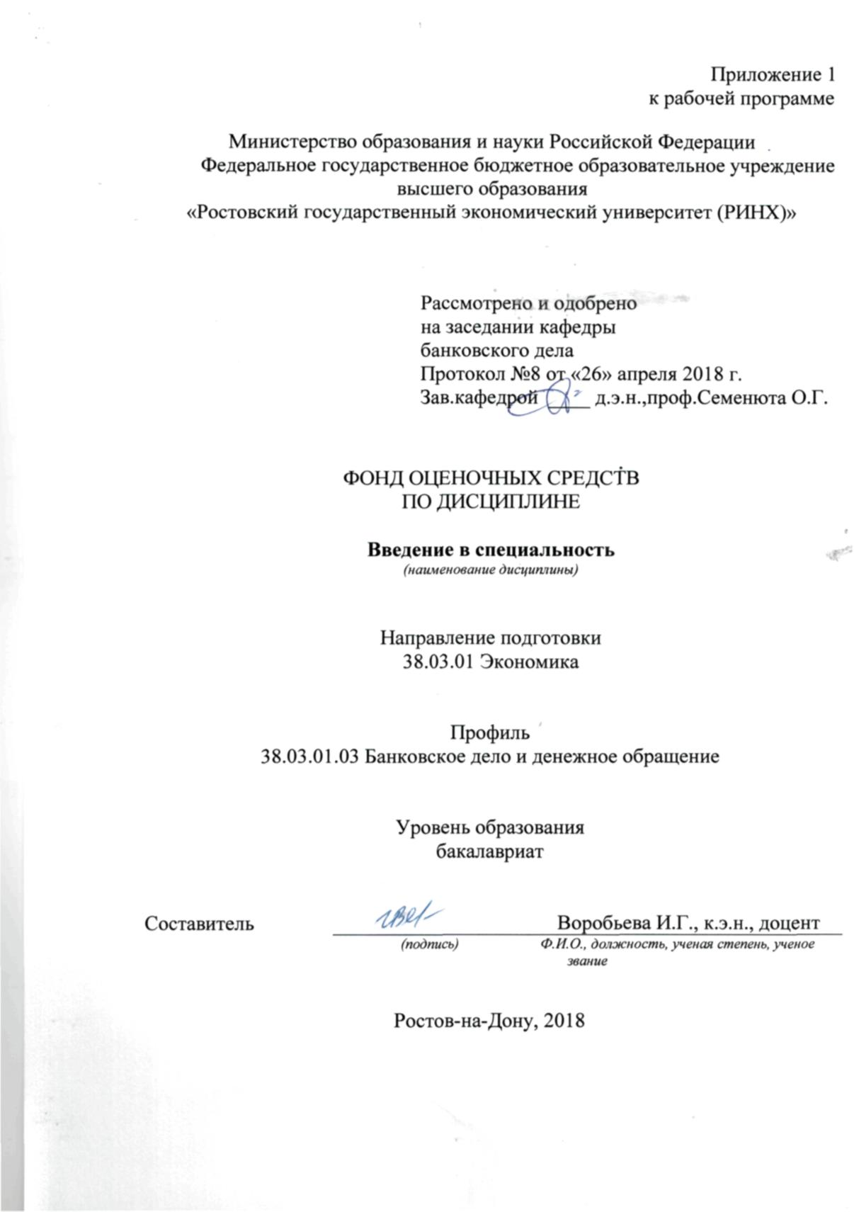

**Оглавление**

1 Перечень компетенций с указанием этапов их формирования в процессе освоения образовательной программы 16

2 Описание показателей и критериев оценивания компетенций на различных этапах их формирования, описание шкал оценивания 16

3 Типовые контрольные задания или иные материалы, необходимые для оценки знаний, умений, навыков и (или) опыта деятельности, характеризующих этапы формирования компетенций в процессе освоения образовательной программы 18

4 Методические материалы, определяющие процедуры оценивания знаний, умений, навыков и (или) опыта деятельности, характеризующих этапы формирования компетенций………………………………………………………………………………..10

**1 Перечень компетенций с указанием этапов их формирования в процессе освоения образовательной программы**

1.1 Перечень компетенций с указанием этапов их формирования представлен в п. 3. «Требования к результатам освоения дисциплины» рабочей программы дисциплины.

**2 Описание показателей и критериев оценивания компетенций на различных этапах их формирования, описание шкал оценивания**

3.1 Показатели и критерии оценивания компетенций:

|  |  |  |  |  |  |  |
| --- | --- | --- | --- | --- | --- | --- |
| ЗУН, составляющие компетенцию | Показатели оценивания | | Критерии оценивания | | Средства оценивания | |
| ОК-7 – способность к самоорганизации и самообразованию | | | | | | |
| *Знать:* в необходимом объеме теоретические, правовые, институциональные основы банковской деятельности; сущность и социальную значимость своей будущей профессии  *Уметь:* использовать рекомендованные данной рабочей программой изучаемой дисциплины источники литературы для самообразования  - *Владеть:*  - методами сбора, обработки и анализа информации о банковской системе и рынке банковских операций и услуг | поиск и сбор необходимой литературы, использование различных баз данных, использование современных информационно- коммуникационных технологий и глобальных информационных ресурсов | | соответствие проблеме исследования; полнота и содержательность ответа; умение приводить примеры; умение пользоваться дополнительной литературой при подготовке к занятиям; соответствие представленной в ответах информации материалам лекции и учебной литературы, сведениям из информационных ресурсов Интернет; обоснованность обращения к базам данных; целенаправленность поиска и отбора | | ЭС | |
| ПК-9 – способность организовать деятельность малой группы, созданной для реализации конкретного экономического проекта | | | | | | |
| *Знать:*  - содержание основных категорий банковской деятельности;  - основные направления банковской деятельности;  - основные тенденции и перспективы развития банковской деятельности в России.  *Уметь:*  организовать деятельность малой группы, созданной для подготовки доклада и презентации, включающих анализ процессов, происходящих в банковском секторе экономики РФ;  *Владеть:*  - содержанием нормативно-правовых актов в сфере регулирования банковской деятельности в РФ, а также общими методами сбора, обработки и анализа информации о банковской системе; | | поиск и сбор необходимой литературы, использование различных баз данных, использование современных информационно- коммуникационных технологий и глобальных информационных ресурсов | | соответствие проблеме исследования; полнота и содержательность ответа; умение приводить примеры; умение пользоваться дополнительной литературой при подготовке к занятиям; соответствие представленной в ответах информации материалам лекции и учебной литературы, сведениям из информационных ресурсов Интернет; обоснованность обращения к базам данных; целенаправленность поиска и отбора | | З |

*З – задания, ЭС – эссе,*

2.2 Шкалы оценивания:

Текущий контроль успеваемости и промежуточная аттестация осуществляется в рамках накопительной балльно-рейтинговой системы в 100-балльной шкале:

50-100 баллов (зачет)

0-49 баллов (незачет)

**3 Типовые контрольные задания или иные материалы, необходимые для оценки знаний, умений, навыков и (или) опыта деятельности, характеризующих этапы формирования компетенций в процессе освоения образовательной программы**

Министерство образования и науки Российской Федерации

Федеральное государственное бюджетное образовательное учреждение высшего образования

«Ростовский государственный экономический университет (РИНХ)»

Кафедра «Банковское дело»

**Вопросы к зачету**

по дисциплине«Введение в специальность»

1. Поясните необходимость банков в рыночной экономике.
2. Раскройте основные функции современных коммерческих банков.
3. Опишите исторические аспекты развития банковской деятельности.
4. Поясните основные этапы становления и развития банковского сектора России.
5. Раскройте сущность и структуру банковского сектора экономики.
6. Раскройте понятие кредитной организации, коммерческого банка и небанковской кредитной организации.
7. Укажите, какие банковские операции и сделки в соответствии с законодательством разрешены коммерческому банку.
8. Охарактеризуйте организационно-управленческую структуру банка, раскройте ее основные элементы.
9. Поясните, какова процедура государственной регистрации кредитной организации.
10. Раскройте, какие существуют основные виды лицензий на осуществление банковских операций. Каковы могут быть основания отзыва лицензии у коммерческого банка?
11. Дайте понятие и охарактеризуйте основные пассивные операции коммерческого банка.
12. Покажите, каковы особенности формирования российскими банками собственного капитала в современных условиях.
13. Раскройте и кратко охарактеризуйте основные формы привлечения средств банком. Охарактеризуйте основные виды вкладов и депозитов юридических лиц
14. Дайте характеристику основным видам активных операций коммерческих банков.
15. Раскройте место и роль кредитных операций в системе активных операций банка.
16. Какие виды современных посреднических банковских операций Вы можете назвать? Дайте краткую характеристику.
17. Поясните, каковы особенности профессии банкира в современной экономике?
18. Раскройте современные подходы к оценке труда сотрудников коммерческих банков.
19. Какие основные требования предъявляются к персоналу банка?
20. Какие ключевые проблемы развития современных банков Вы можете назвать? В чем их причины? Каковы возможности их преодоления?

 Критерии оценивания

|  |  |
| --- | --- |
| оценка **«зачтено»** | выставляется обучающемуся, если ответ на вопрос полный и развернутый, ответ на вопрос достаточно полный, содержит несущественные неточности |
| оценка **«не зачтено»** | выставляется в случае, если студент  не показывает системы знаний, не выделяет основные положения, допускает существенные ошибки, которые искажают смысл необходимых знаний или отказывается ответить на вопрос |

Министерство образования и науки Российской Федерации

Федеральное государственное бюджетное образовательное учреждение высшего образования

«Ростовский государственный экономический университет (РИНХ)»

Кафедра «Банковское дело»

**Темы эссе**

по дисциплине«Введение в специальность»

1. Банковская система России: анализ становления и тенденции развития.
2. Формирование ресурсной базы коммерческого банка в современных условиях
3. Современные проблемы управления российским банком и пути их решения в текущей экономической ситуации
4. Особенности регулирования деятельности коммерческих банков в современных условиях
5. Региональный банковский сектор: проблемы и перспективы развития.
6. Коммерческий банк и коллектор: принципы взаимодействия
7. Клиенты коммерческих банков и коллекторские агентства: особенности организации взаимоотношений
8. Внешние факторы кредитного риска коммерческого банка в современных условиях
9. Внутренние факторы кредитного риска коммерческого банка в современных условиях
10. Банковские группы и холдинги: проблемы создания и функционирования
11. Доминирующее положение кредитной организации на банковском рынке: плюсы и минусы на микро- и макроуровне
12. Какой должна быть сумма страхового возмещения по банковским вкладам в России?
13. Государственная поддержка российских банков в текущей экономической ситуации: плюсы и минусы для участников рынка
14. Физическое лицо как контрагент банка: финансово-правовой аспект
15. Международный опыт определения уровня минимального размера уставного капитала для вновь образованного банка. Международные стандарты.
16. Современные подходы и технологии банков по привлечению вкладов (депозитов) физических и юридических лиц
17. Современные кредитные технологии коммерческих банков
18. Актуальные подходы к оценке кредитоспособности и платежеспособности заемщиков банка
19. Проблемы и пути совершенствования банковского кредитования населения в России.
20. Организация банковского кредитования юридических лиц
21. Рынок банковских карт в России: современное состояние и тенденции развития.
22. Валютные операции коммерческих банков РФ.
23. Система «Банк – Клиент»: практика использования и проблемы функционирования
24. Операции коммерческих банков с драгоценными металлами и камнями.
25. Коммерческие банки в системе внешнеэкономических связей.
26. Управление персоналом в коммерческом банке: современные технологии и ключевые тенденции.
27. Ипотечное жилищное банковское кредитование: современное состояние и тенденции развития.
28. Современное состояние российского рынка банковских услуг.
29. Проблемы и направления развития рынка банковских услуг в Российской Федерации.
30. Направления повышения эффективности организации банковских услуг для предприятий реального сектора экономики в Ростовской области.
31. Основные сегменты рынка банковских услуг России и прогноз их развития на 2018-2019 годы.
32. Инновации на российском рынке банковских услуг.

**Критерии оценки:**

- оценка «зачтено» выставляется студенту, если тема эссе, реферата, доклада, сообщения раскрыта в полном объеме, отличается логической последовательностью, четкостью выражения мысли и достаточной обоснованностью выводов, характеризующих знание обязательной и рекомендованной литературы, понятийного аппарата.

- оценка «не зачтено» выставляется студенту, если тема эссе, реферата, доклада не раскрыта, приведены неактуальные и устаревшие данные, не соответствующие современным теоретическим представлениям и текущей ситуации.

Министерство образования и науки Российской Федерации

Федеральное государственное бюджетное образовательное учреждение высшего образования

«Ростовский государственный экономический университет (РИНХ)»

Кафедра «Банковское дело»

**Задания**

для самостоятельной работы

по дисциплине«Введение в специальность»

1. Используя материалы интернет-сайтов российских банков, изучить продуктовую политику двух крупных российских банков с государственным участием в сфере обслуживания предприятий реального сектора экономики и населения.

2. Используя публикации в средствах массовой информации, а также интернет-ресурсы, сравнить условия обслуживания предприятий и населения в анализируемых банках. Сделать выводы о процентной политике анализируемых банков. Результаты анализа оформить в виде таблицы, сформулировать соответствующие выводы.

3. Провести сравнительный анализ зарубежных моделей взаимодействия банковского и реального секторов экономики (банковского сектора и физических лиц) в части предоставления кредитов на примере стран Евросоюза.

4. По данным интернет-источников сформировать рейтинг профессий (по критерию «популярность», «престижность», «уровень оплаты», «перспективы карьеры»). Показать позиции банковского работника. Сделать выводы

5. На основании публикаций в экономических периодических изданиях, в интернет-источниках изучить международный опыт развития банковской деятельности. На этой основе обобщить и систематизировать в форме таблицы основные тенденции. Сделать выводы о ключевых направлениях развития банковской деятельности

**Критерии оценки:**

- оценка «зачтено» выставляется студенту, если задание самостоятельной работы выполнено полностью или с небольшими недочетами. тема раскрыта в полном объеме, выводы обоснованы.

- оценка «не зачтено» выставляется студенту, если задание самостоятельной работы не выполнено

**4 Методические материалы, определяющие процедуры оценивания знаний, умений, навыков и (или) опыта деятельности, характеризующих этапы формирования компетенций**

Процедуры оценивания включают в себя текущий контроль и промежуточную аттестацию.

**Текущий контроль** успеваемости проводится с использованием оценочных средств, представленных в п. 3 данного приложения. Результаты текущего контроля доводятся до сведения студентов до промежуточной аттестации.

**Промежуточная аттестация** проводится в форме зачета.

Зачет проводится по окончании теоретического обучения до начала экзаменационной сессии*.*Проверка ответов и объявление результатов производится в день зачета. Результаты аттестации заносятся в экзаменационную ведомость и зачетную книжку студента. Студенты, не прошедшие промежуточную аттестацию по графику сессии, должны ликвидировать задолженность в установленном порядке.

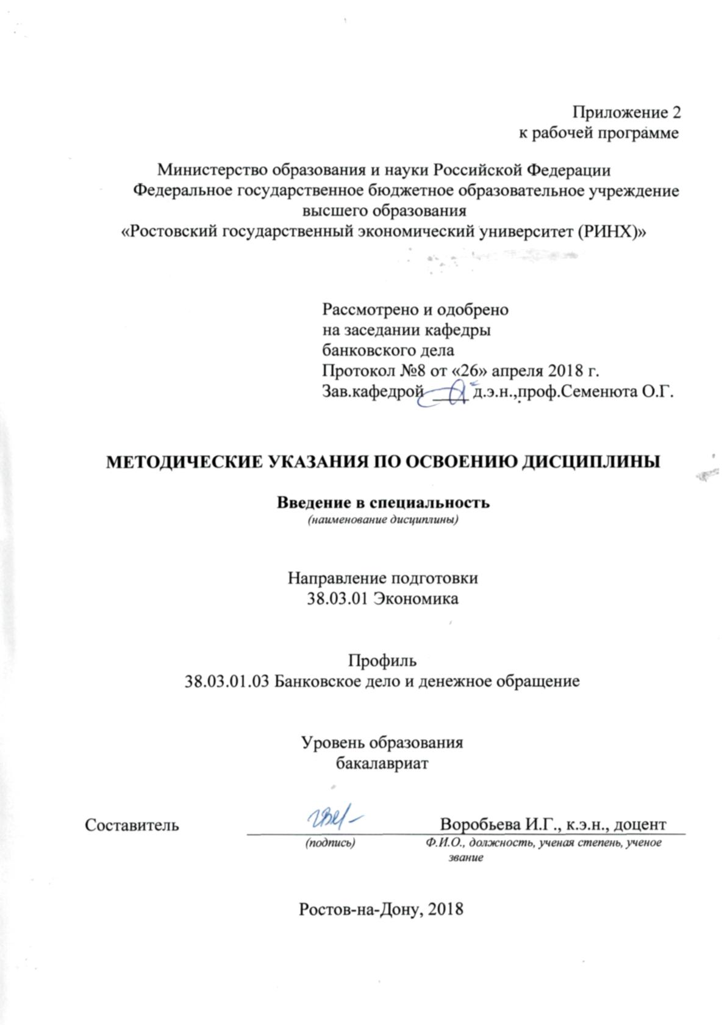

Методические указания по освоению дисциплины «Введение в специальность» адресованы студентам всех форм обучения.

Учебным планом по направлению подготовки «Экономика» предусмотрены следующие виды занятий:

- практические занятия.

В ходе практических занятий углубляются и закрепляются знания студентов, развиваются навыки анализа процессов, происходящих в финансово-кредитной системе России; выявления актуальных проблем и основных тенденций деятельности специализированных кредитно-финансовых институтов.

При подготовке к практическим занятиям каждый студент должен:

– изучить рекомендованную учебную литературу;

– подготовить ответы на все вопросы по изучаемой теме;

– письменно решить домашнее задание, рекомендованные преподавателем при изучении каждой темы.

По согласованию с преподавателем студент может подготовить реферат, доклад или сообщение по теме занятия. В процессе подготовки к практическим занятиям студенты могут воспользоваться консультациями преподавателя.

Вопросы, не рассмотренные на практических занятиях, должны быть изучены студентами в ходе самостоятельной работы. Контроль самостоятельной работы студентов над учебной программой курса осуществляется в ходе занятий методом устного опроса или посредством тестирования. В ходе самостоятельной работы каждый студент обязан прочитать основную и по возможности дополнительную литературу по изучаемой теме, выписками из рекомендованных первоисточников. Выделить непонятные термины, найти их значение в энциклопедических словарях.

При реализации различных видов учебной работы используются разнообразные (в т.ч. интерактивные) методы обучения

Для подготовки к занятиям, текущему контролю и промежуточной аттестации студенты могут воспользоваться электронной библиотекой ВУЗа <http://library.rsue.ru/> . Также обучающиеся могут взять на дом необходимую литературу на абонементе вузовской библиотеки или воспользоваться читальными залами вуза.

**Методические рекомендации по написанию, требования к оформлению эссе**

Навыки работы с литературой и фактическим материалом, а также публичного выступления отрабатываются в рамках практических занятий с использованием эссе, сообщений, рефератов, докладов.

При помощи этой формы организации практических занятий отслеживается и вводится в учебный процесс новая информация из теории и практики банковского дела.

Научные доклады являются более сложной, чем рефераты и сообщения, работой, требующей глубокого анализа актуальности проблемы, ее содержания, путей решения. Материал целесообразно иллюстрировать актуальными статистическими данными. Написанные в рамках подготовки к практическому занятию доклады в дальнейшем могут быть вынесены на научный кружок, студенческие научные конференции различных уровней, использованы при написании научных статей. Доклад содержит 10-15 страниц текста. Возможно выступление содокладчиков. Формой участия остальных студентов в практическом занятии будут вопросы к докладчику, оценки качества самого доклада и его подачи (доступности, логики, убедительности, способности заинтересовать аудиторию) автором.

Темы эссе, докладов и рефератов, сообщений рекомендуются выше, а также предлагаются самими студентами при условии согласования с преподавателем.